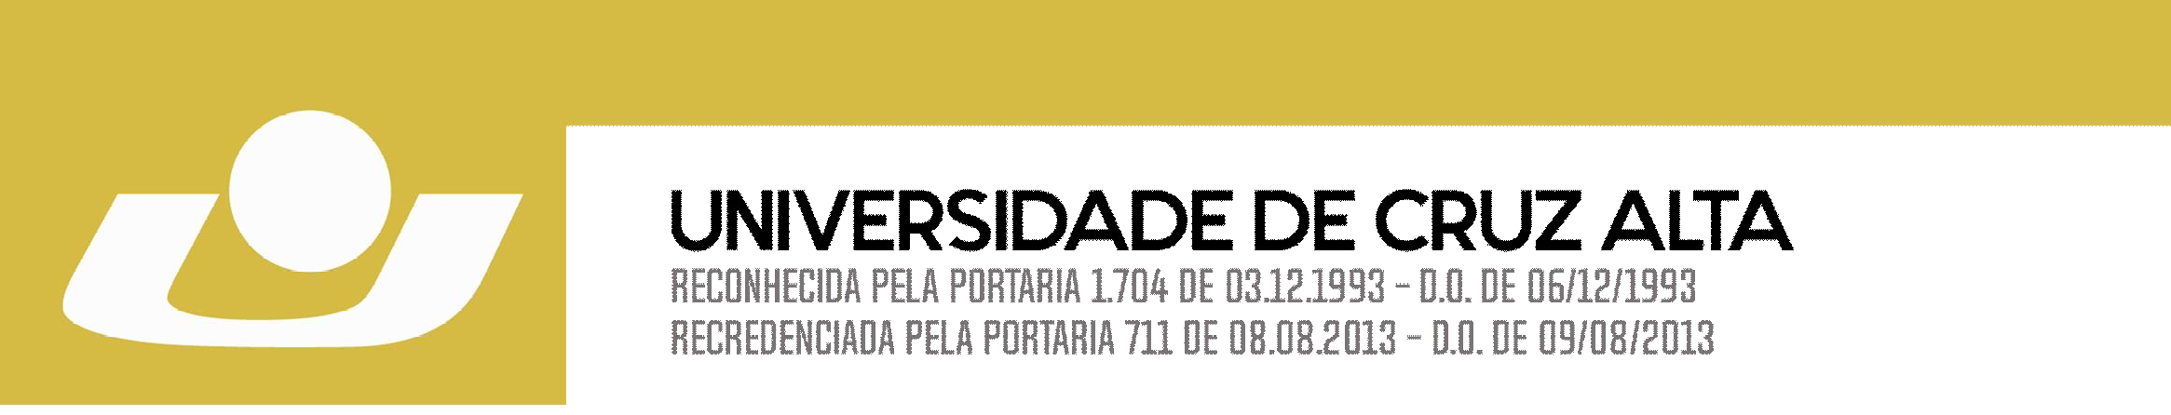
TERMO DE CONCESSÃO DE DIREITOS AUTORAIS
FONE: (55) 3321.1521 / 3321.1569 I EMAIL: biblio@unicruz.edu.br
Campus Universitário Dr. Ulysses Guimarães - Rodovia Municipal Jacob Della Méa, km 5.6 –
Parada Benito. CRUZ ALTA/RS - CEP- 98005-972 I UNICRUZ.EDU.BR

( ) Tese ( ) Dissertação ( ) Monografia ( ) TCC ( ) Relatório de Estágio ( ) Artigo

Eu, _ _ _ _ _ _ _, nacionalidade _ __
CPF nº _ _ _ _ _ _ _ __RG nº
( ) Professor ( ) Aluno de pós-graduação
( ) Aluno de graduação ( ) outros
Do Curso ,da
Universidade de Cruz Alta – Unicruz, na qualidade de titular dos direitos autorais da obra já concluída e entregue e cujo título em português é: “
_ _ _ _ _ _ _ _ _ _ _ _ _ _
_ _ _ _ _ _ _ _ _ _ _ _ _ _“
e em inglês (obrigatório somente para teses de doutorado e dissertações de mestrado) “
_ _ _ _ _ _ _ _ _ _ _ _ _ _
_ _ _ _ _ _ _ _ _ _ _ _ _” Que se encontra no seguinte formato:
( ) Tese de doutorado, defendida na data (DD/MM/AAAA)
( ) Dissertação de mestrado, defendida na data (DD/MM/AAAA)
( ) Monografia de especialização, defendida na data (DD/MM/AAAA)
( ) Trabalho de Conclusão de curso, defendido na data (DD/MM/AAAA)
( ) Relatório de estágio, defendido na data (DD/MM/AAAA) _ _ _
( ) Artigo, defendido na data (DD/MM/AAAA) _ _ __
( ) Outros (especificar)

Com base na Lei Federal n° 9.160, de 19 de fevereiro de 1998, a Lei de Direitos Autorais: Autorizo a Unicruz – Universidade de Cruz Alta, através da Biblioteca, a disponibilizar, por tempo indeterminado, gratuitamente, em seu banco de dados, sem ressarcimento dos direitos autorais, o:
( ) Texto Integral do trabalho de minha autoria, em formato digital, para fins da leitura e/ou impressão pela internet, a partir desta data. Ou;
( ) Somente as seguintes partes: ( ) Resumo ( ) Sumário ( ) Bibliografia ( ) outros (especificar) , do trabalho de minha
autoria, em formato digital, para fins de leitura e/ou impressão pela internet a partir desta data. Ou;
( ) Não autorizo a Unicruz, através da Biblioteca, a disponibilizar, gratuitamente, em seu banco de dados, o trabalho de minha autoria, em formato digital.

Cruz Alta, _ _ _ _ _ .

Nome Acadêmico: _ _ _ _Ass.

Nome Orientador: _ _ _ _ _Ass.: _ _ _ __

Nome Coorientador: _ _ _ _ __Ass.: _ _ _ _ _ _
BIBLIOTECA VISCONDE DE MAUÁ

